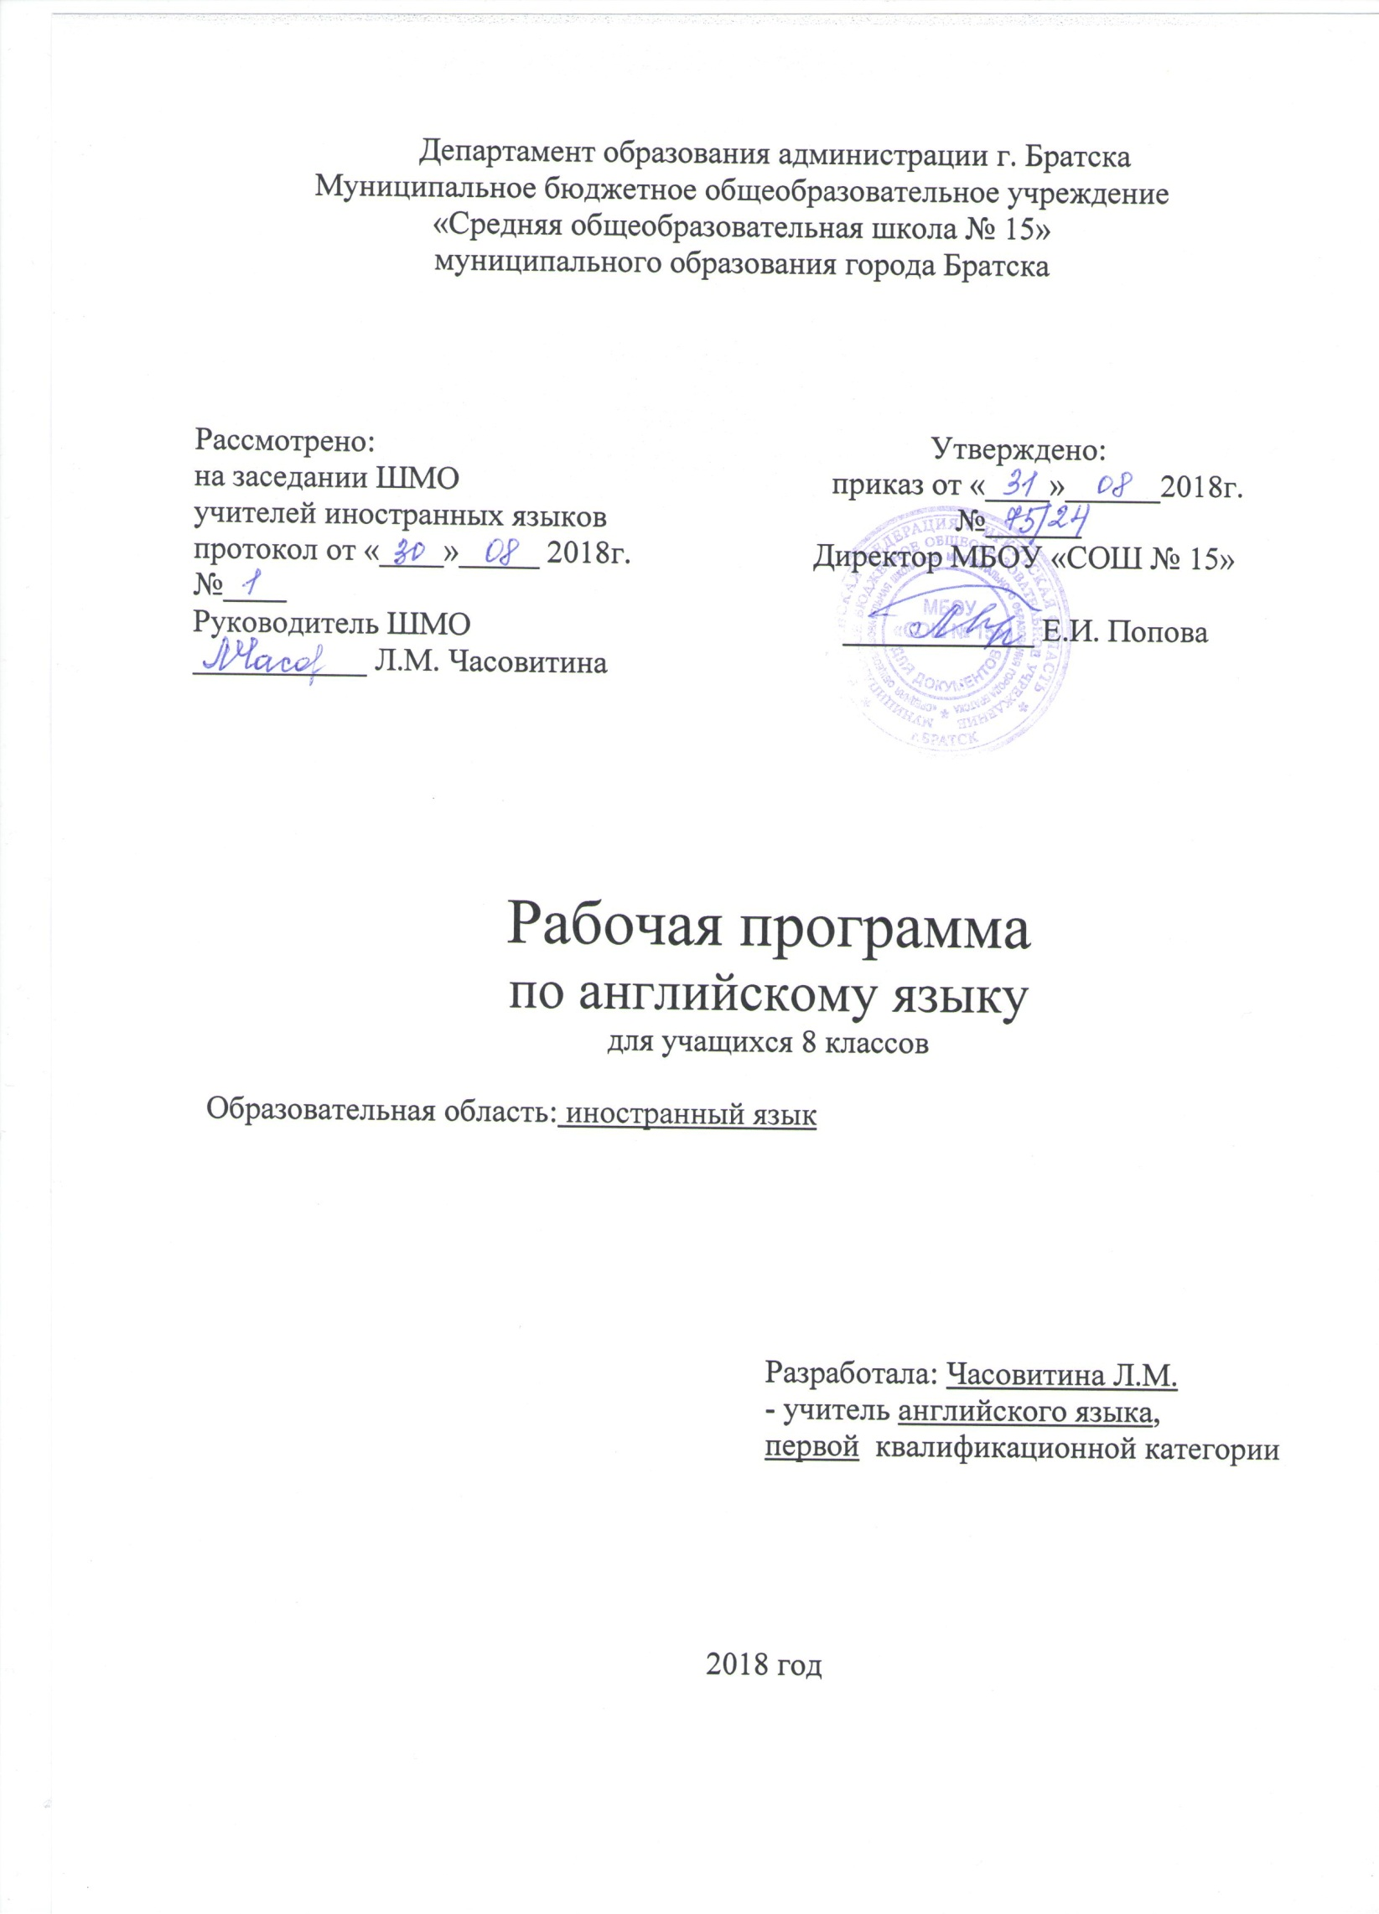

Планируемые предметные результаты в освоении учебного предмета

- Ученик научится
понимать:
- основные значения изученных лексических единиц;
- основные способы словообразования;
- особенности структуры простых и сложных предложений;
- интонацию различных коммуникативных типов предложений;
- признаки изученных грамматических явлений;
- основные нормы речевого этикета;
- роль владения иностранными языками в современном мире, особенности образа жизни, культуры стран изучаемого языка.
Ученик получит возможность научиться:
- сравнивать явления русского и английского языков на уровне отдельных грамматических явлений, слов, словосочетаний и предложений;
- освоить приемы работы с текстом, пользоваться определенными стратегиями чтения/ аудирования в зависимости от поставленной коммуникативной задачи;
- пользоваться ключевыми словами;
- догадываться о значении слов на основе языковой и контекстуальной догадки, словообразовательных моделей;
- узнавать грамматические явления в тексте на основе дифференцирующих признаков;
- при необходимости использовать перевод;
- вести/поддерживать и заканчивать беседу в стандартных ситуациях общениях;
- расспрашивать собеседника и отвечать на его вопросы, опираясь на изученную тематику;
- делать краткие сообщения по темам: взаимоотношения в семье, с друзьями; внешность, досуг и увлечения; переписка; школа и школьная жизнь; изучаемые предметы и отношение к ним, каникулы; родная страна и страна изучаемого языка; столицы и их достопримечательности;
- понимать основное содержание несложных аутентичных текстов, выделять значим формацию, определять тему и выделять главные факты; чтение:
- читать аутентичные тексты разных жанров с пониманием основного содержания;
- читать несложные аутентичные тексты разных жанров с полным и точным пониманием, оценивать полученную информацию, выражать свое мнение;
- читать текст с выборочным пониманием нужной или интересующей информации;
-заполнять анкеты и формуляры;
-писать поздравления, личные письма с опорой на образец.
В коммуникативной сфере (т.е. владение иностранным языком как средством межкультурного общения).
Коммуникативные умения в основных видах речевой деятельности.
Говорение
- вести диалог-расспрос, диалог этикетного характера, диалог – обмен мнениями, диалог – побуждение к действию, комбинированный диалог:
- начинать, поддерживать и заканчивать разговор;
- выражать основные речевые функции: поздравлять, высказывать пожелания, приносить извинение, выражать согласие/несогласие, делать комплимент, предлагать помощь, выяснять значение незнакомого слова, объяснять значение слова, вежливо переспрашивать, выражать сочувствие, давать совет, выражать благодарность, успокаивать/подбадривать кого-либо, переспрашивать собеседника, приглашать к совместному времяпрепровождению, соглашаться/не соглашаться на совместное времяпрепровождение, выяснять мнение собеседника, выражать согласие/несогласие с мнением собеседника, выражать сомнение, выражать свое мнение и обосновывать его и т.д.;
- расспрашивать собеседника и отвечать на его вопросы;
- переходить с позиции спрашивающего на позицию отвечающего и наоборот;
- соблюдать правила речевого этикета;
- использовать основные коммуникативные типы речи: описание, сообщение, рассказ, рассуждение:
- кратко высказываться на заданную тему, используя изученный речевой материал в соответствии с поставленной коммуникативной задачей;
- делать сообщения на заданную тему на основе прочитанного/услышанного;
- делать сообщения по результатам выполнения проектной работы;
- говорить в нормальном темпе;
- говорить логично и связно;
- говорить выразительно (соблюдать синтагматичность речи, логическое ударение, правильную интонацию).
Аудирование
- уметь понимать звучащую речь с различной глубиной, точностью и полнотой восприятия информации:
- полностью понимать речь учителя и одноклассников, а также несложные аутентичные аудио- и видеотексты, построенные на изученном речевом материале (полное понимание прослушенного);
- понимать основное содержание несложных аутентичных аудио- и видеотекстов, содержащих небольшое количество незнакомых слов, используя контекстуальную, языковую, иллюстративную и другие виды догадки (понимание основного содержания);
- выборочно понимать прагматические аутентичные аудио- и видеотексты, выделяя значимую (нужную) информацию, не обращая при этом внимание на незнакомые слова, не мешающие решению коммуникативной задачи (понимание необходимой / конкретной информации);
- делать выводы по содержанию услышанного;
- выражать собственное мнение по поводу услышанного.
Чтение
- уметь самостоятельно выбирать адекватную стратегию чтения в соответствии с коммуникативной задачей и типом текста:
- читать с целью понимания основного содержания (уметь игнорировать незнакомые слова, не мешающие пониманию основного содержания текста; прогнозировать содержание текста по вербальным опорам (заголовкам) и иллюстративным опорам; предвосхищать содержание внутри текста; определять основную идею/мысль текста; выявлять главные факты в тексте, не обращая внимания на второстепенные;
- читать с целью извлечения конкретной (запрашиваемой или интересующей) информации (уметь использовать соответствующие ориентиры (заглавные буквы, цифры и т. д.) для поиска запрашиваемой или интересующей информации);
- читать с целью полного понимания содержания на уровне значения: (уметь догадываться о значении незнакомых слов по знакомым словообразовательным элементам (приставки, суффиксы, составляющие элементы сложных слов),аналогии с родным языком, конверсии, по наличию смысловых связей в контексте, иллюстративной наглядности; понимать внутреннюю организацию текста и определять: главное предложение в абзаце (тексте) и предложения, подчинённые главному предложению; хронологический/логический порядок событий в тексте; причинно-следственные и другие смысловые связи текста с помощью лексических и грамматических средств (местоимений, слов-заместителей, союзов, союзных слов); пользоваться справочными материалами (англо-русским словарём, лингвострановедческим справочником) с применением знания алфавита и транскрипции; предвосхищать элементы знакомых грамматических структур);
- интерпретировать информацию, представленную в графиках, таблицах, иллюстрациях и т. д.;
- извлекать культурологические сведения из аутентичных текстов;
- делать выборочный перевод с английского языка на русский;
- соотносить полученную информацию с личным опытом, оценивать ее и выражать свое мнение по поводу прочитанного.
Письмо
- заполнять анкету, формуляр (сообщать о себе основные сведения: имя, фамилия, возраст, гражданство, адрес и т.д.);
- писать открытки этикетного характера с опорой на образец с употреблением формул речевого этикета и адекватного стиля изложения, принятых в англоязычных странах;
- составлять план, тезисы устного и письменного сообщения, кратко излагать результаты проектной деятельности;
- делать записи (выписки из текста);
- заполнять таблицы, делая выписки из текста;
- кратко излагать собственную точку зрения (в т.ч. по поводу прочитанного или услышанного).

Содержание учебного предмета
Организация учебного процесса при коммуникативном обучении носит циклический характер. Это означает, что процесс обучения разбит на циклы, т. е. на определенные отрезки, включающие в себя несколько уроков.
Поскольку в каждом из циклов усваивается определенное количество объектов обучения (определенные компоненты всех четырех аспектов иноязычной культуры), цикличность выступает в качестве механизма учебного процесса.
В каждом цикле содержатся цели — собственно учебные, познавательные, развивающие и воспитательные. Но поскольку развитие, познание и воспитание осуществляются через общение (учебное общение), то цементирующим началом для выделения циклов уроков служит учебный аспект при соблюдении целостности содержания.
Весь материал в УМК организован в 6 циклов. В основу построения циклов положен принцип комплексности, который предполагает взаимосвязанное обучение всем видам речевой деятельности. Это означает, что отобранный речевой материал усваивается и в чтении, и в говорении, и в письме. Однако доминирующим видом речевой деятельности является говорение.
Цикл уроков для обучения говорению базируется на трех этапах овладения материалом: этап формирования навыков; этап совершенствования навыков; этап развития умения.
Каждая доза материала в рамках цикла доводится до уровня умения. Таким образом, при переходе от цикла к циклу «складывается», дозревает до нужного уровня общее умение владеть данным видом речевой деятельности.

№ | Наименование раздела | Час | К.Р.
1. | Моя страна с первого взгляда | 13 | -
2. | Твоя страна Земля традиций? | 13 | 1
3. | Тебе нравится путешествовать? | 24 | 1
4. | Ты увлекаешься спортом? | 17 | -
5. | Здоровый образ жизни | 12 | 1
6. | Времена меняются, меняются и стили | 23 | 1
 | Промежуточная аттестация (тест) – 1 час
Итого | 6 | 102 | 4
Календарно-тематическое планирование. 8 «б» класс

№  п/п | Тема урока | Кол-во часов | Дата | Примечание
 | 1 четверть
Тема | 1. «Моя страна с первого взгляда» | 13
1 | Знакомство с географическим положением Великобритании | 1 | 04.09
2 | Формирование лексических навыков говорения | 1 | 05.09
3 | Формирование грамматических навыков говорения | 1 | 07.09
4 | Развитие умения осуществлять, контролировать и корректировать свою деятельность | 1 | 11.09
5 | Развитие умения аудировать | 1 | 12.09
6 | Формирование лексических навыков | 1 | 14.09
7 | Развитие речевого умения (диалогическая форма речи: диалог-расспрос) | 1 | 18.09
8 | Развитие умения писать сочинение, используя средства логической связи (союзы и союзные слова) | 1 | 19.09
9 | Совершенствование лексических и грамматических навыков | 1 | 21.09
10 | Развитие речевых умений | 1 | 25.09
11 | Аргументация своей точки зрения. Выбор наиболее эффективных способов решения учебных и познавательных задач | 1 | 26.09
12 | Развитие навыков говорения на основе услышанной информации | 1 | 28.09
13 | Резервный урок | 1 | -
 | - «Твоя страна Земля традиций?» | 13
1 | Совершенствование произносительных навыков | 1 | 02.10
2 | Формирование лексических навыков говорения | 1 | 03.10
3 | Развитие умения читать и аудировать | 1 | 05.10
4 | Формирование грамматических навыков говорения; | 1 | 09.10
5 | Развитие умения прогнозировать по ключевым словам | 1 | 10.10
6 | Построение логического рассуждения | 1 | 12.10
7 | Развитие умения писать короткие поздравления с днём рождения, другими праздниками и событиями, выражать пожелания | 1 | 16.10
8 | Развитие умения представлять свою культуру | 1 | 17.10
9 | Совершенствование лексических и грамматических навыков | 1 | 19.10
10 | Осуществление информационного поиска | 1 | 23.10
11 | Контроль основных навыков и умений по темам «Британия», «Страна традиций» | 1 | 24.10
12 | Анализ и коррекция ошибок | 1 | 26.10
13 | Резервный урок | 1 | -
 | 2 четверть
Тема | 3. Тебе нравится путешествовать? | 24
1 | Актуализация лексики по теме раздела | 1 | 06.11
2 | Знакомство с жизнью зарубежных сверстников | 1 | 07.11
3 | Любят ли зарубежные сверстники путешествовать, куда от-  правляются они во время каникул? | 1 | 09.11
4 | Развитие умения чтения с пониманием основной информации | 1 | 13.11
5 | Совершенствование произносительных навыков | 1 | 14.11
6 | Развитие навыков устной речи на основе прочитанного текста | 1 | 16.11
7 | Активизация страноведческих знаний | 1 | 20.11
8 | Развитие умения читать с целью извлечения конкретной информации | 1 | 21.11
9 | Развитие навыков устной речи по теме раздела | 1 | 23.11
10 | Расширение лексического запаса | 1 | 27.11
11 | Формирование грамматических навыков говорения | 1 | 28.11
12 | Развитие умения переводить с родного языка на английский | 1 | 30.11
13 | Расширение лексического запаса и кругозора | 1 | 04.12
14 | Развитие умения составлять связное тематическое монологическое высказывание с опорой на план | 1 | 05.12
15 | Развитие речевого умения (диалогическая форма речи: диалог этикетного характера) | 1 | 07.12
16 | Развитие навыков чтения и аудирования | 1 | 11.12
17 | Развитие навыков чтения и пересказа прочитанной информации | 1 | 12.12
18 | Развитие речевых навыков | 1 | 14.12
19 | Развитие умения читать с целью извлечения конкретной информации, составлять план письменного высказывания | 1 | 18.12
20 | Развитие умения обобщать и фиксировать нужную информацию, осознанно строить своё высказывание | 1 | 19.12
21 | Развитие умения делать презентацию проектной работы | 1 | 21.12
22 | Проект по теме «Путешествие»
23 | Контроль усвоения лексико-грамматического материала по теме «Путешествие» | 1 | 26.12
24 | Анализ и коррекция ошибок | 1 | 28.12
 | 3 четверть
Тема | 4. «Ты увлекаешься спортом?» | 17
1 | Актуализация знаний по теме раздела | 1 | 15.01
2 | знакомство с популярными видами спорта в России и Великобритании | 1 | 16.01
3 | знакомство с национальными видами спорта, с историей Олимпийских и Паралимпийских игр, с олимпийскими символами | 1 | 18.01
4 | Развитие умения письменно излагать свои мысли | 1 | 22.01
5 | Развитие навыков чтения и умения понимать написанное между строк | 1 | 23.01
6 | Развитие речевого умения (монологическая форма рассуждение) | 1 | 25.01
7 | Развитие умения сравнивать и делать выводы | 1 | 29.01
8 | Развитие умения использовать знаково-символические сред-  ства представления информации | 1 | 30.01
9 | Развитие умения аудировать с целью извлечения конкретной информации | 1 | 01.02
10 | Совершенствование речевых навыков (выражать своё мнение) | 1 | 05.02
11 | Совершенствование произносительных навыков | 1 | 06.02
12 | Развитие умения запрашивать необходимую информацию | 1 | 08.02
13 | Развитие умения фиксировать основные мысли и части высказывания | 1 | 12.02
14 | Развитие умения высказывать свою точку зрения(согласие, несогласие с теми или иными высказываниями) | 1 | 13.02
15 | Знакомство с традицией проведения дня, посвящённого спорту, в школах Великобритании | 1 | 15.02
16 | Формирование навыков коллективной учебной деятельности (умение сотрудничать | 1 | 19.02
17 | Развитие умения решать проблемы творческого и поискового  характера, осуществлять поиск | 1 | 20.02
Тема | 5. «Здоровый образ жизни» | 12
1 | Введение лексики по теме | 1 | 22.02
2 | Актуализация знаний по теме раздела | 1 | 26.02
3 | Формирование лексических навыков чтения | 1 | 27.02
4 | Развитие умения выписывать необходимую информацию | 1 | 01.03
5 | Развитие умения слушать с целью извлечения информации | 1 | 05.03
6 | Развитие умения читать с извлечением конкретной информации | 1 | 06.03
7 | Знакомство с мифами и фактами, связанными со здоровьем | 1 | 12.03
8 | Развитие умения анализировать полученную информацию | 1 | 13.03
9 | Развитие умения аудировать с целью понимания основного содержания | 1 | 15.03
10 | Развитие речевого умения (диалогическая форма речи) | 1 | 19.03
11 | Контроль усвоения лексико-грамматического материала по темам «Спорт », «ЗОЖ» | 1 | 20.03
12 | Анализ и коррекция ошибок | 1 | 22.03
 | 4 четверть
Тема | 6. «Времена меняются, меняются и стили» | 23
1 | Актуализация знаний по теме раздела | 1 | 02.04
2 | Формирование лексических навыков чтения | 1 | 03.04
3 | Развитие умения распознавать культурологический фон произведений и извлекать из них социокультурную информацию | 1 | 05.04
4 | Развитие умения слушать с целью извлечения информации | 1 | 09.04
5 | Развитие умения читать с извлечением конкретной информации | 1 | 10.04
6 | Совершенствование произносительных и грамматических навыков, делать выборочный перевод | 1 | 12.04
7 | Развитие умения анализировать полученную информацию | 1 | 16.04
8 | Развитие речевого умения (монологическая форма речи) | 1 | 17.04
9 | Развитие речевого умения (диалогическая форма речи: диалог этикетного характера) | 1 | 19.04
10 | Развитие умения интерпретировать иллюстрации, развитие речевого умения (монологическая форма речи - сообщение) | 1 | 23.04
11 | Промежуточная аттестация (тест) | 1 | 24.04
12 | Формирование представления о художественных и эстетических ценностях чужой культуры (в сфере моды) | 1 | 26.04
13 | Развитие умения работать с текстом: догадываться о значении  незнакомых слов по аналогии с родным языком | 1 | 30.04
14 | Знакомство с различными взглядами британских и российских подростков на моду | 1 | 03.05
15 | Развитие умения находить сходство и различия между образом жизни в родной стране и Великобритании | 1 | 07.05
16 | Знакомство со стихотворением «Sneakers», статистическими данными об отношении российских подростков к моде | 1 | 08.05
17 | Формирование адекватного восприятия и отношения к системе  ценностей и норм поведения в странах изучаемого языка | 1 | 10.05
18 | Развитие умения самостоятельно осуществлять, контролировать и корректировать деятельность | 1 | 14.05
19 | Развитие умения участвовать в коллективном обсуждении  проблем, устанавливать рабочие отношения | 1 | 15.05
20 | Развитие навыков самоконтроля и взаимоконтроля | 1 | 17.05
21 | Контроль усвоения лексико-грамматического материала по теме «Меняются времена, меняются стили/нравы» | 1 | 21.05
22 | Анализ и коррекция ошибок | 1 | 22.05
23 | Обобщающее повторение материала | 1 | 24.05
 | Итого | 102

Форма промежуточной аттестации (тест)
Лист корректировки рабочей программы

